**UNIVERSIDADE MOGI DAS CRUZES**

**11212400583 - James Richard dos Anjos de Almeida**

**11212300394 - Lucas Vieira de Moraes Pedroso**

**SISTEMA PARA BUSCA DE BARES E EVENTOS**

**“COLA AQUI”**

**MOGI DAS CRUZES, SP**

**2022**

**SUMÁRIO**

￼

￼

￼

￼

￼

￼

￼

￼

￼

￼

￼

￼

￼

￼

￼

￼

￼

￼

￼

￼

￼

￼

￼

￼

￼

# Controle de Versão

|  |  |  |
| --- | --- | --- |
| **Responsável** | **Modificação** | **Data** |
| James Almeida | Especificação do objetivo do documento e técnicas utilizadas na elucidação de requisitos | 27/04/2022 |
| James Almeida | Especificação do descritivo de objetivos do negócio e a proposta do software | 28/04/2022 |
|  |  |  |

# Documento de requisitos

## Objetivo do Documento

O documento tem como objetivo elucidar os requisitos do sistema “cola aqui” e especificar as peculiaridades que o sistema deverá atender.

## Técnicas utilizadas na elucidação de requisitos

Para a coleta, identificação, priorização e esclarecimento dos requisitos para o desenvolvimento do produto mínimo viável, utilizamos e adaptamos algumas ferramentas citadas no *workshop* colaborativo *Lean Inception* do autor Paulo Caroli como, *Visão de produto, Personas, Feature Brainstorming, Feature sequencer e Revisão técnica de negócios e UX.* Além das ferramentas encontradas no *workshop* também utilizamos o método *moSCoW* para auxiliar na priorização das funcionalidades que deverão compor o *MVP.*

#### Lean Inception

*Lean Inception* é uma combinação efetiva do *Design Thinking* e *Lean Startup* para definir o *MVP*. É um *workshop* colaborativo divido em várias etapas e atividades que irão guiar o time para a construção do produto correto.

#### Design Thinking

*Design thinking* é o termo utilizado para se referir ao processo de pensamento crítico e criativo, possibilitando a organização de ideias de modo a estimular tomadas de decisão e a busca por conhecimento. Não se trata de um método específico, mas sim de uma forma de abordagem.

#### MVP

Mínimo produto viável. É o resultado das funcionalidades mínimas definidas para que um produto desenvolvido resolva o problema que foi proposto na concepção do projeto.

#### Visão do produto

Em algum lugar entre a ideia e o lançamento do MVP, a visão do produto te ajuda a trilhar o caminho inicial. Ele define a essência do valor do seu negócio e deve refletir uma mensagem clara e convincente para seus clientes. Esta atividade irá ajudá-lo a definir a visão do produto de forma colaborativa.

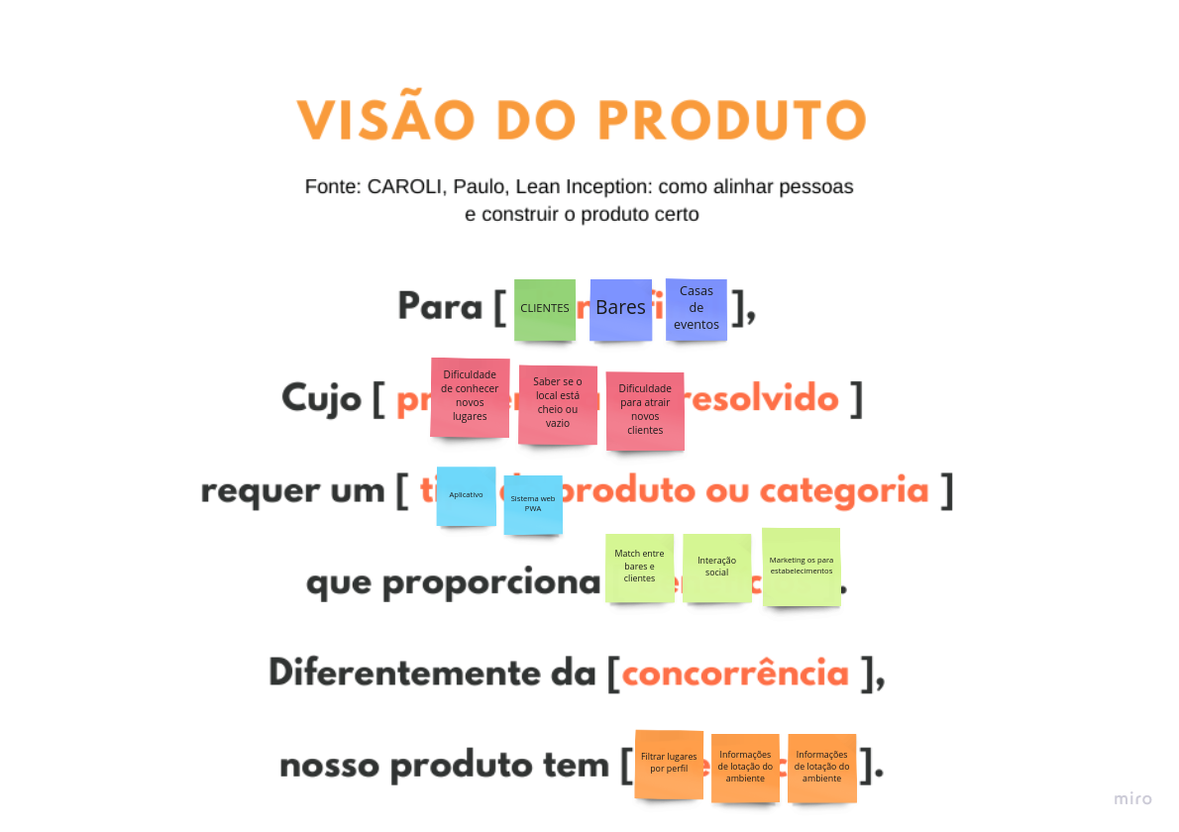

#### Personas

Para identificar efetivamente os recursos de um produto, é importante manter os usuários e seus objetivos em mente. Uma persona cria uma representação realista dos usuários, ajudando a equipe a descrever as funcionalidades do ponto de vista de quem irá interagir com o produto final.

#### Feature Brainstorming

Um recurso representa a ação ou interação de um usuário com o produto, por exemplo: imprimir faturas, consultar extratos detalhados e convidar amigos do Facebook. A descrição de uma *feature* deve ser a mais simples possível, visando atender um objetivo de negócio, uma necessidade de persona, e/ou contemplar uma etapa da jornada.

#### Revisão técnica de negócios e UX

Esta revisão tem como objetivo discutir como a equipe se sente sobre o entendimento técnico, comercial e de UX para cada recurso. A partir dessa atividade, novos esclarecimentos acontecerão e as divergências e dúvidas ficarão mais aparentes.

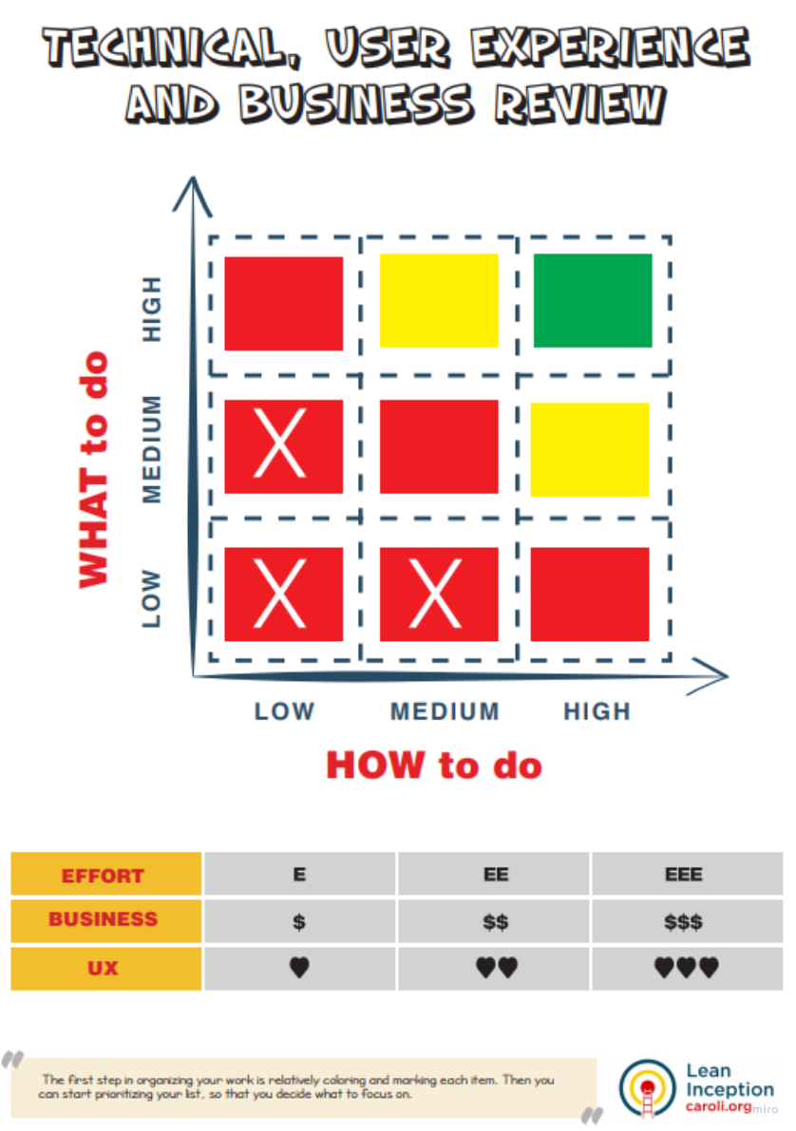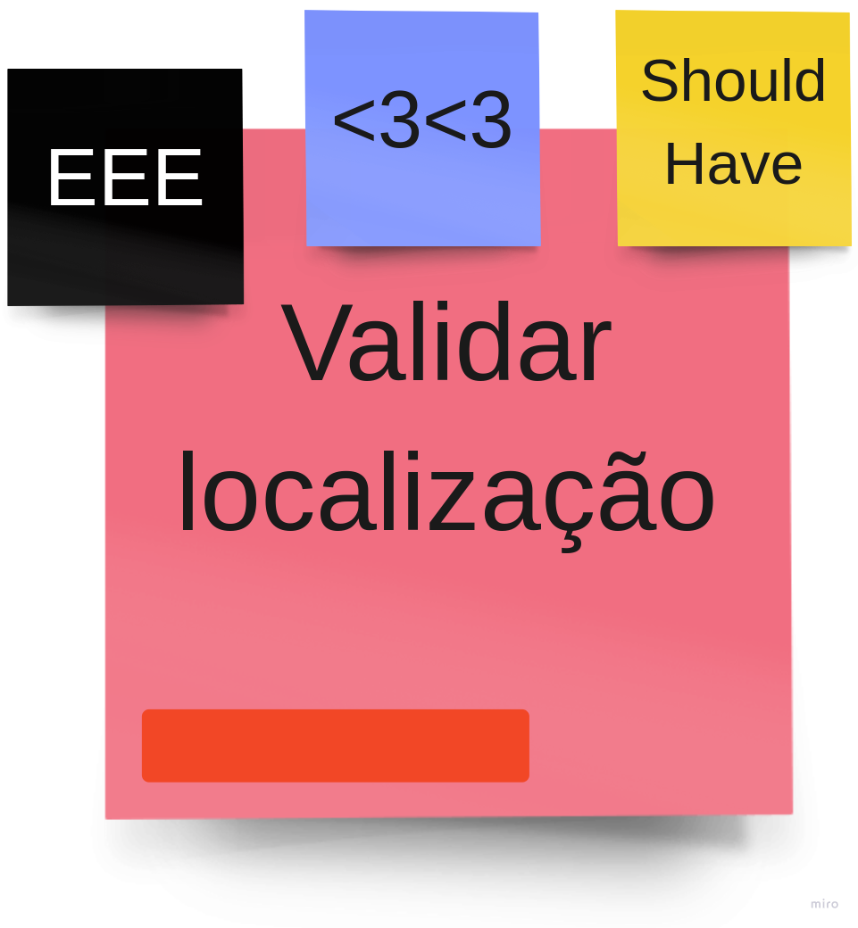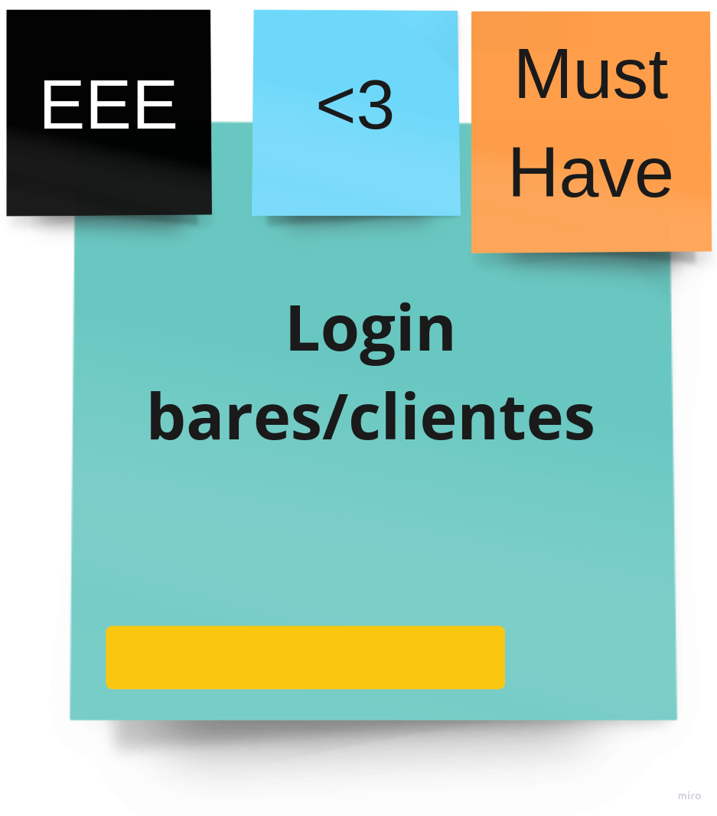

#### *Feature Sequencer*

O *Feature Sequencer* auxilia na organização e visualização dos recursos e na validação incremental do produto.

#### MoSCoW

O método MoSCoW é uma técnica de priorização usada na gestão como um todo, análise de negócios, gestão de projetos e desenvolvimento de softwares com o intuito de encontrar um entendimento em comum entre as partes interessadas sobre a importância que elas atribuem a cada requisito.

## Descritivo do processo de negócio

### Processo de negócio

A principal atividade de negócio é fornecer uma vitrine de estabelecimentos para clientes de acordo com características fornecidas pelo cliente e informações relevantes do estabelecimento para o usuário.

### Problemas apresentados

Os principais problemas apresentados no projeto *Cola Aqui* são:

* Dificuldade dos clientes para conhecer novos lugares
* Saber previamente a lotação do estabelecimento
* Dificuldade dos donos de bares para atrair novos clientes em vista de concorrentes mais antigos com clientela fixa

## Proposta de software

O sistema tem como objetivo permitir que o cadastro de estabelecimentos para que clientes interessados, possam encontrar locais para se divertir baseando-se em características previamente fornecidas durante o seu cadastro, fazendo o *match* entre clientes e estabelecimentos.

### Descrição Geral

#### Perspectiva do produto

##### Cliente

O sistema deve auxiliar clientes a buscarem por bares e casas noturnas de acordo com parâmetros disponíveis nos estabelecimentos, o cliente poderá notificar sua presença no estabelecimento através de check-in para computar informações de lotação, favoritar e avaliar o local visitado após checkout.

##### Estabelecimentos

O sistema deve permitir o cadastro de estabelecimentos como bares e casas noturnas para que fiquem indexáveis a clientes que tenham interesse nas características fornecidas pelo estabelecê-lo estabelecimento durante o seu cadastro.

O estabelecimento poderá acessar informações sobre o seu cadastro e sobre a visita de seus clientes que fizeram check-in e os avaliaram.

#### Funções do produto

Fornecer a busca por estabelecimentos, check-in, adicionar estabelecimento a lista de favoritos, checkout e avaliação do local visitado.

#### Características dos usuários

Espera-se que os usuários que devem utilizar o sistema e suas funções são usuários básicos de tecnologia e não técnicos, logo se deve fazer adaptações de modo que o sistema seja de fácil entendimento para que seja utilizado de forma correta pelos usuários.

O sistema possui dois tipos de usuários diferentes que poderão usufruir das funcionalidades fornecidas pelo sistema que são, clientes e estabelecimentos.

##### Cliente

Irão fornecer informações pessoais para a realização das buscas e aplicação dos filtros para encontrar estabelecimentos que poderão ser visitados.

##### Estabelecimento

Empresas como bares e casas noturnas que deverão se cadastrar para se tornarem indexáveis aos clientes do aplicativo, disponibilizando informações básicas como endereço e as características do ambiente.

#### Restrições gerais

Somente usuários previamente cadastrados poderão usufruir das funções fornecidas pelo sistema e apenas empresas com CNPJ e endereço válido poderão se cadastrar no aplicativo como um estabelecimento.

## Definições, acrônimos e abreviações

**RF**: requisito funcional.

**RNF**: requisito não funcional.

**RN:** regras de negócio.

## Lista de requisitos

### REQUISITOS FUNCIONAIS

Os requisitos funcionais documentados abaixo foram organizados em grupos de acordo com [subsistemas, módulos, outro critério adotado pela equipe.

|  |  |
| --- | --- |
| **RF001 –** Desconto de notas | **Prioridade**  **Alta** |
| **Descrição:** Deverá ser descontado automaticamente no cálculo da nota final do atleta a maior e menor nota de precisão técnica e a maior e menor nota de apresentação atribuídas pelos árbitros. | |

|  |  |
| --- | --- |
| **RF002 –** Falta por tempo | **Prioridade**  **Essencial** |
| **Descrição:** Caso o atleta ultrapasse 1 minuto e 30 segundos de apresentação deverá ser descontado uma falta grave de 0,3 ponto na nota final de apresentação. | |

|  |  |
| --- | --- |
| **RF003 – Cálculo de média** | **Prioridade**  **Alta** |
| **Descrição:** O sistema deverá calcular a média das notas atribuídas pelos árbitros.  A nota consiste inicialmente em 4 pontos de precisão técnica que será subtraído a cada movimento 0,1 para faltas leves e 0,3 para faltas graves no decorrer da apresentação. Ao finalizar a apresentação o árbitro deverá atribuir a nota de apresentação que são 6 pontos, subdivididos em 3 notas de 0,5 a 2,0 (velocidade e potência / coordenação e ritmo / expressão de energia).  Para calcular a nota, se coleta a nota de precisão técnica de todos os 7 árbitros e se descarta a maior e a menor nota. O mesmo é feito com a nota de apresentação.  Ex:   |  |  |  | | --- | --- | --- | | Arbitro | Precisão técnica | Apresentação | | A1 | 3,0 | 4,5 | | A2 | 3,1 | 4,4 | | A3 | 2,9 | 4,6 | | A4 | 2,9 | 4,6 | | A5 | 3,0 | 4,5 | | A6 | 3,2 | 4,4 | | A7 | 3,0 | 4,3 |   As notas em vermelho serão descartadas e com nas notas restantes é aplicada a média aritmética simples.  De forma que a composição da nota fique:  Precisão técnica: (3,0+2,9+3,0+3,2+3,0) / 5 = 3,02  Apresentação: (4,5+4,4+4,5+4,6+4,4) / 5 = 4,46  Nota final: 3,02+4,46 = 7,48 | |
| **RF004 –** Exibição de notas transparente | **Prioridade**  **Alta** |
| **Descrição:** As notas atribuídas pelos árbitros serão mostradas em tempo real ao público antes da apresentação da nota final. | |

|  |  |
| --- | --- |
| **RF005 –** Exibição de resultados | **Prioridade**  **Alta** |
| **Descrição:** No final de cada apresentação deverá ser exibido as médias, nota final e informações de identificação de cada atleta, além do ranking com a posição de outros atletas que já apresentaram até então. | |

### REQUISITOS NÃO FUNCIONAIS

Os requisitos não funcionais documentados abaixo foram organizados em grupos de acordo com [subsistemas, módulos, outro critério adotado pela equipe].

|  |  |
| --- | --- |
| **RNF001 –** Armazenamento de dados | **Prioridade**  **Alta** |
| **Descrição:** Armazenar todas as informações da competição:   * Resultado * Ranking * Local * Data * Nome, sexo, idade e graduação dos competidores * Nome, sexo, idade, desempenho e histórico dos árbitros   em um banco de dados MySQL através de uma criptografia RSA. | |
| **Métrica de Qualidade:** Uma resposta visual através de um warning avisando o usuário que os dados foram gravados no branco por meio desta mesma condição. | |

|  |  |
| --- | --- |
| **RNF001 –** Portabilidade de dispositivos | **Prioridade**  **Alta** |
| **Descrição:** As notas atribuídas pelos árbitros serão enviadas através de seus tablets por meio de uma conexão intranet pré-estabelecida antes do início da competição. | |
| **Métrica de Qualidade:** Resposta visual no sistema central (desktop) confirmando a conexão estável com todos os 5 ou 7 dispositivos móveis caso estejam devidamente conectados. | |

|  |  |
| --- | --- |
| **RNF003 –** Acesso de usuários | **Prioridade**  **Alta** |
| **Descrição:** Suporte ao uso de multiusuários. Será permitido o máximo de 10 usuários simultâneos no sistema sem perda de desempenho (velocidade de resposta descrita no RNF 04). | |
| **Métrica de Qualidade:** Rejeitar a conexão do décimo primeiro dispositivo caso haja uma tentativa. | |

|  |  |
| --- | --- |
| **RNF004 –** Tempo de resposta | **Prioridade**  **Importante** |
| **Descrição:** O tempo de resposta entre cliente servidor deve ser no máximo 2 (dois) segundos. | |
| **Métrica de Qualidade:** Em uma série de testes de envio de nota feito no dispositivo móvel, nenhuma resposta não pode ultrapassar os 2,0 segundos. | |

|  |  |
| --- | --- |
| **RNF005 –** Interface de fácil manuseio | **Prioridade**  **Média** |
| **Descrição:** Com o intuito de objetivar e facilitar a utilização do sistema, a interface deve ser composta majoritariamente pelos botões de dedução grave na esquerda e a de dedução leve no lado direito do dispositivo. Além desses botões terem resposta tátil, ou seja, vibrem quando o árbitro deduza a pontuação durante a apresentação.  Após a dedução das notas técnicas, através de um click na área central da primeira interface o usuário será reencaminhado para a tela de apresentação que já deverão apresentar previamente a nota final do árbitro antes que ele possa enviar para o sistema computar.  Para voltar na tela anterior pode ser feito um scrolling para cima.  Para o envio da nota final, poderá ser feito um holding na nota final. | |
| **Métrica de Qualidade:** Deve-se ter uma vibração de intensidade forte para a falta grave e média para a falta leve, que ambos devem ocorrer por 0,3 segundos.  Deve-se também, ser possível verificar todos os requisitos objetivos citados na descrição deste requisito não funcional em questão, como as navegabilidades pelo sistema quanto à interface do árbitro com os holding’s e scrolling’s. | |

|  |  |
| --- | --- |
| **RNF006 –** Manter dados offline. | **Prioridade**  **Alta** |
| **Descrição:** O sistema deve salvar toda e qualquer alteração feita pelo árbitro no âmbito da apresentação em tempo real e reservar seus dados no cache do dispositivo, para que em caso de perda de conexão, mantenha-se essas notas no dispositivo até restabelecê-la. | |
| **Métrica de Qualidade:** Para teste, deve se transcrever uma nota no dispositivo e não a enviar ao sistema. Desta forma, desliga o dispositivo e quando reiniciar o sistema, os dados deverão estar exatamente da maneira em que foi deixado antes do desligamento do aparelho. | |

### REGRAS DE NEGÓCIO

|  |
| --- |
| **RN001** – Restrições de usuário |
| **Descrição:** Deve haver restrições para ações, com base no tipo de usuário do sistema e seus respectivos níveis de acesso:  Árbitro: Acesso somente a interface de atribuição e envio de notas.  Mesário: Acesso ao placar, ranking e dados referentes a competição caso haja alguma necessidade de consulta.  Administrador: Acesso irrestrito a todo banco de dados, a fim de alterações, criações, listagens e consultas de quaisquer informações armazenadas pelo sistema. |
| **Fonte:** Thiago Keity de Carvalho |
| **Histórico:** 30/10/2020 |

## CONCLUSÃO

Através do estudo realizado por este documento podemos XXXXXX